**数学与信息学院、软件学院2025届毕业研究生毕业证、学位证代领委托书**

委托人姓名：

身份证号：

联系电话：

受委托人姓名：

身份证号：

联系电话：

本人现委托 代为领取毕业证及学位证，受委托人所代理领取行为经本人同意，合法有效。因代领所发生的证件丢失、损毁等所有后果，所有责任由本人自行承担。

委托人签字：

年    月    日

受委托人签字：

年    月    日

**电子签名制作指导**

1、手写签名拍照上传到电脑

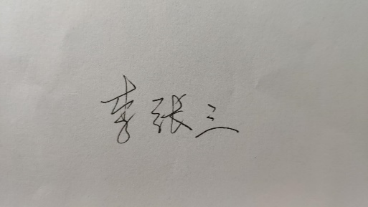

2、在Word中插入签名图片，并使用“裁剪”功能裁剪至合适大小

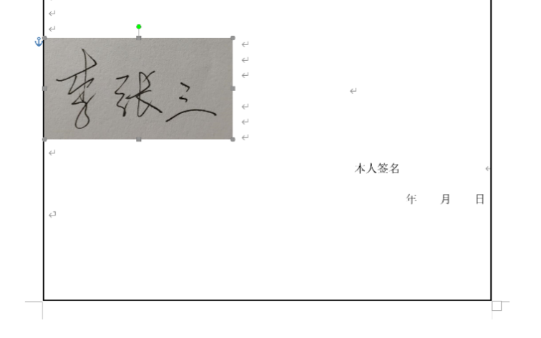

3、点击“图片工具-格式-重新着色-黑白”，将签名图片黑白化。

4、图片选择“浮于文字上方”

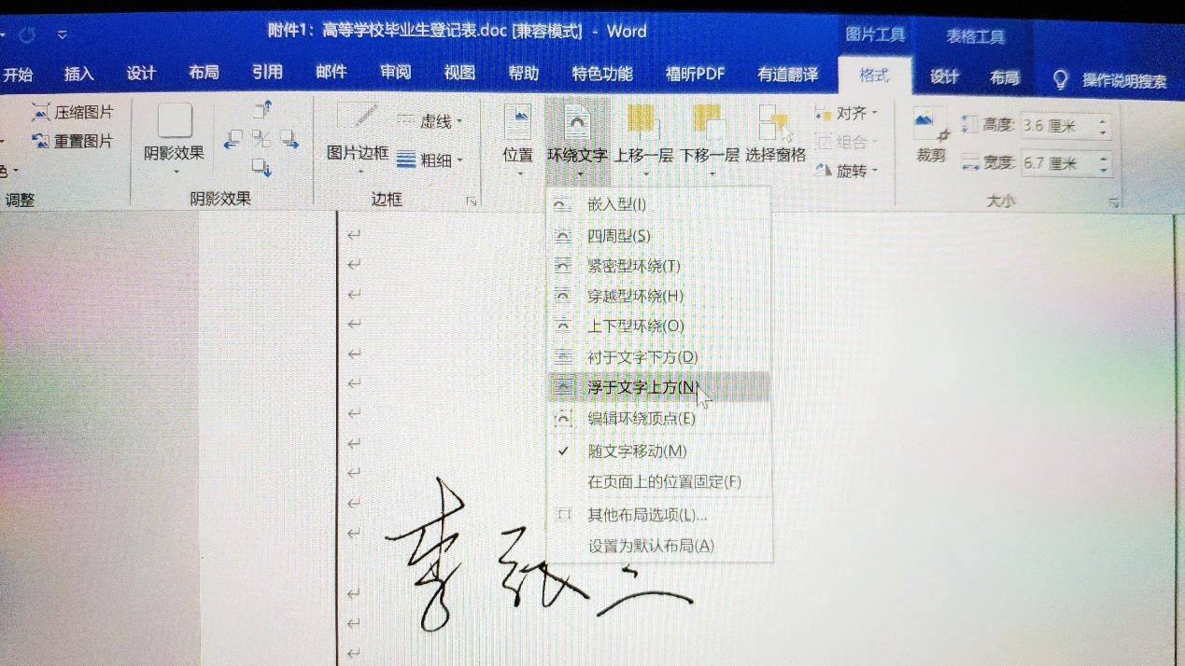

5、移动签名于对应签名位置并调整大小，日期键盘输入

